90. VÝROČÍ POSVĚCENÍ KOSTELA
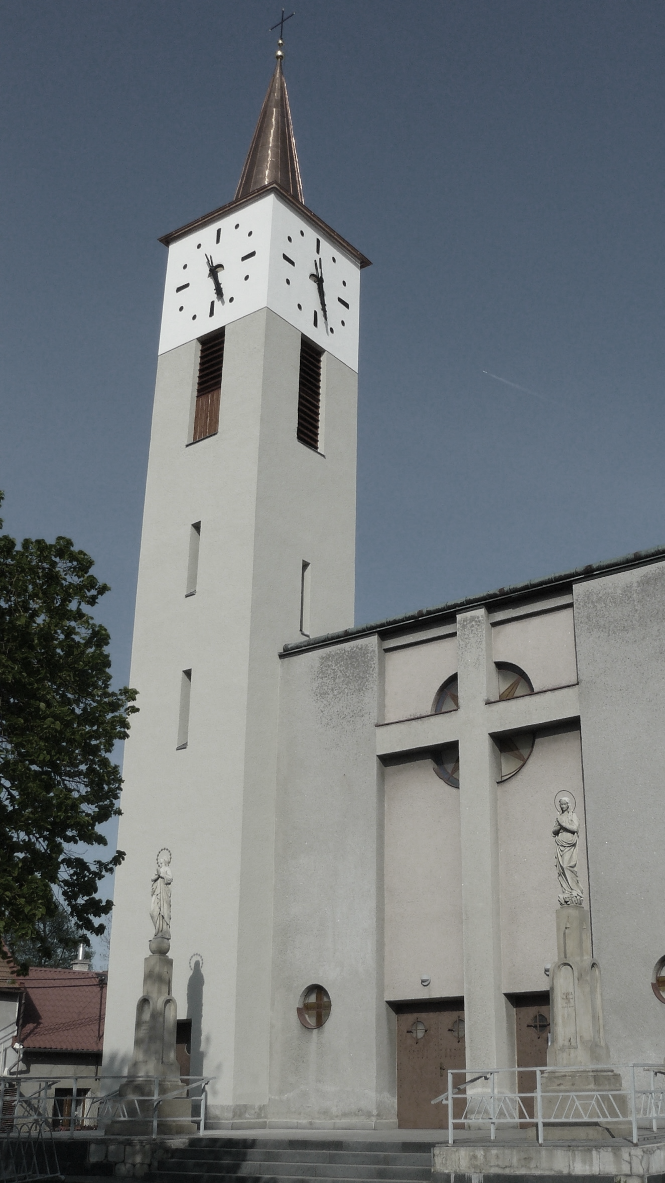
A ŽEHNÁNÍ VARHAN
neděle 25. září 2022
kostel sv. Josefa v Radslavicích

10:30 mše svatá spojená s požehnáním varhan
celebruje biskup Antonín Basler
14:30 svátostné požehnání a Te Deum
15:00 prohlídka kostela s výkladem

Varhany byly opraveny za finanční podpory Obce Radslavice a farníků z Radslavic a Grymova.

